LAS HORAS.

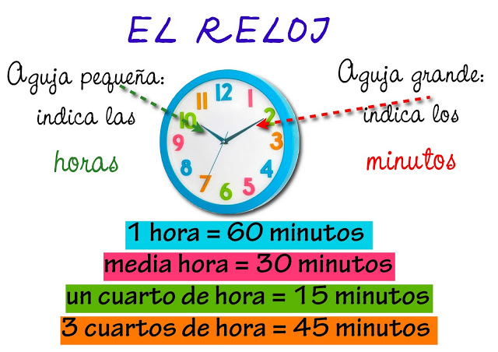

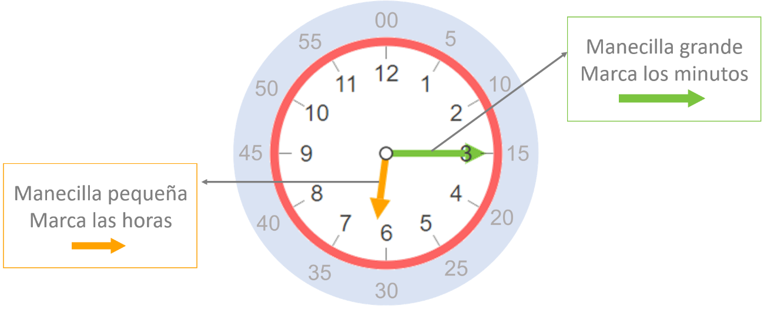

ESTOS SON LOS MINUTOS QUE MARCA LA MANECILLA LARGA DEL RELOJ.

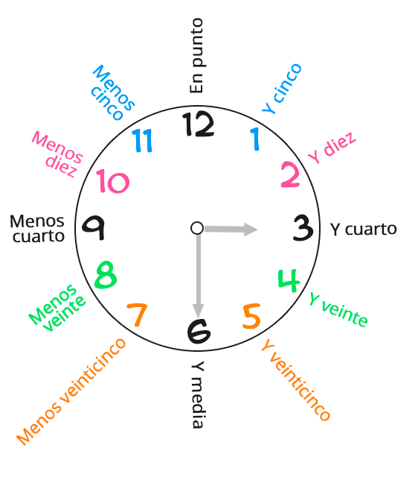

OTRAS FORMAS DE LEER LOS MINUTOS CUANDO LA MANECILLA LARGA MARCA LOS NÚMEROS.
